2.6 Mila in sintetični detergenti

- Milo pripravimo iz maščob

To reakcijo imenujemo umiljenje. S tujko se reakcija imenuje saponifikacija.

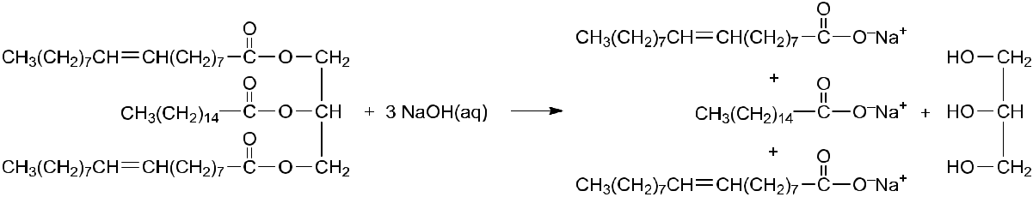

Učenci napišejo:

maščoba

+

raztopina

natrijevega
hidroksida

milo

(natrijeve soli
maščobnih kislin)

+ glicerol

